ΘΕΜΑΤΑ ΑΠΟ ΤΗΝ ΤΡΑΠΕΧΑ ΘΕΜΑΤΩΝ ΣΤΟΝ 1ο και 2ο ΝΟΜΟ ΤΟΥ ΝΕΥΤΩΝΑ

Α1. (14582) Ένα σώμα μάζας $m$ δέχεται την επίδραση συνισταμένης οριζόντιας δύναμης μέτρου $F$ και αποκτά επιτάχυνση μέτρου $α$. Κόβουμε το σώμα στη μέση και στο ένα από τα δύο κομμάτια μάζας $\frac{m}{2}$ ασκούμε συνισταμένη οριζόντια δύναμη μέτρου $2F$*,* οπότε αυτό αποκτά επιτάχυνση μέτρου $α_{1}.$

Μεταξύ $α$ και $α_{1}$ ισχύει:

**α. $α=2∙α_{1}$** **β. $α=4∙α_{1}$** **γ. $α_{1}=4∙α$** **δ. $α_{1}=2∙α$**

Να επιλέξετε την σωστή απάντηση και να αιτιολογήσετε την επιλογή σας.

Α2. (13267 & 13349) Να επιλέξετε τη φράση που συμπληρώνει σωστά την πρόταση:

Α2.1**.** Η επιτάχυνση ενός κινητού έχει πάντα κατεύθυνση:

α. ίδια με αυτήν της ταχύτητάς του,

β. ίδια με αυτήν της κίνησής του,

γ. ίδια με αυτήν της συνισταμένης των δυνάμεων που του ασκούνται,

δ. κάθετη προς αυτήν της συνισταμένης των δυνάμεων που του ασκούνται.

Α2.2. Η επιτάχυνση ενός κινητού είναι σταθερή:

α. πάντα,

β. μόνο όταν η συνισταμένη των δυνάμεων που αυτό δέχεται είναι σταθερή,

γ. ποτέ,

δ. μόνο όταν το κινητό εκτελεί ευθύγραμμη ομαλά μεταβαλλόμενη κίνηση.

Α2.3. Σύμφωνα με το Θεμελιώδη Νόμο της Μηχανικής, ένα σώμα που δέχεται μια μόνο σταθερή δύναμη κινείται σε κάθε περίπτωση:

α. προς την κατεύθυνση της δύναμης αυτής,

β. με σταθερή ταχύτητα,

γ. με ταχύτητα της οποίας το μέτρο αυξάνεται με σταθερό ρυθμό,

δ. με επιτάχυνση το διάνυσμα της οποίας παραμένει σταθερό.

Α2.4.Σε μια ευθύγραμμη ομαλά μεταβαλλόμενη κίνηση υλικού σημείου το διάνυσμα $\vec{a}$ της επιτάχυνσής του, έχει οπωσδήποτε την ίδια κατεύθυνση με το διάνυσμα:

α. της τελικής του ταχύτητας (${\vec{υ}}_{τελ. }$) β. της αρχικής του ταχύτητας (${\vec{υ}}_{αρχ.}$)

γ. της μεταβολής ταχύτητας ($Δ\vec{υ}$) δ. της μετατόπισης ($Δ\vec{x}$).

A2.5.Σώμα μάζας $m$ ήταν αρχικά ακίνητο σε λείο οριζόντιο δάπεδο. Στο σώμα ασκήθηκε οριζόντια δύναμη $\vec{F}$ και του δημιούργησε επιτάχυνση $\vec{a}$, μέτρου $a=2 \frac{m}{s^{2}}$.

Αν το σώμα είχε διπλάσια μάζα $m΄=2∙m$, η ίδια δύναμη θα του δημιουργούσε επιτάχυνση $\vec{a}΄$, με μέτρο :

α. $4 \frac{m}{s^{2}}$  β. $8 \frac{m}{s^{2}}$ γ. $1 \frac{m}{s^{2}}$ δ. $0,5 \frac{m}{s^{2}}$

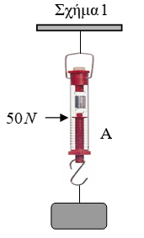Β1. (12004)Το βάρος του σώματος, με τη βοήθεια του δυναμόμετρου Α, βρέθηκε ίσο με 50 Ν (Σχήμα 1).

Στη συνέχεια χρησιμοποιώντας δύο δυναμόμετρα (το Α και ένα ίδιο δυναμόμετρο Β) κρεμάμε το σώμα όπως στο σχήμα 2.

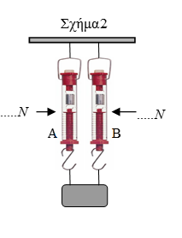Οι τιμές των δυναμόμετρων Α και Β είναι:

(α) Δυναμόμετρο Α: 50 Ν, Δυναμόμετρο Β: 100 Ν

(β) Δυναμόμετρο Α: 50 Ν, Δυναμόμετρο Β: 50 Ν

(γ) Δυναμόμετρο Α: 25 Ν, Δυναμόμετρο Β: 25 Ν

Να επιλέξετε την σωστή απάντηση και να δικαιολογήσετε την επιλογή σας*.*

Να θεωρήσετε ότι τα βάρη των δυναμόμετρων και των νημάτων είναι

αμελητέα.

Β2. (13270) 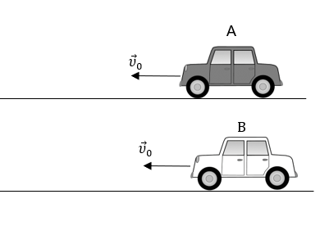Τα αυτοκίνητα Α και Β της εικόνας έχουν ίσες μάζες και κινούνται ευθύγραμμα, με σταθερή ταχύτητα μέτρου *υ0*.

Αν το ελάχιστο χρονικό διάστημα που απαιτείται για την ακινητοποίηση των αυτοκινήτων Α και Β είναι *tA* και *tB* αντίστοιχα, με *tA = 2 $∙$  tB*,τότε για τη μέγιστη τιμή του μέτρου της επιβραδύνουσας δύναμης, που μπορεί να αναπτύξει το σύστημα πέδησης (φρένα) των αυτοκινήτων Α και Β ( $F_{A}$ και $F_{Β}$ αντίστοιχα) ισχύει:

α) $F_{Β} = 4 ∙ F_{A}$, β) $F_{Β} = 2 ∙ F_{A}$, γ) $F_{Β} = \frac{F_{A}}{4}$

Να επιλέξετε την σωστή απάντηση και να αιτιολογήσετε την επιλογή σας.

Β3. (13509) Σώμα μάζας $m$ δέχεται την επίδραση συνισταμένης δύναμης μέτρου $F$. Κόβουμε το σώμα σε δύο κομμάτια ίσων μαζών $m/2$ και στο ένα απ’ αυτά ασκούμε δύναμη μέτρου $2F$. Η επιτάχυνση $α'$ του κομματιού μάζας $m/2$ σε σχέση με την επιτάχυνση $α$ του αρχικού σώματος μάζας $m$ είναι:

**α.** Αυξημένη κατά 100% **β.** Μειωμένη κατά 300% **γ.** Αυξημένη κατά 300%

Να επιλέξετε την σωστή απάντηση και να δικαιολογήσετε την επιλογή σας.

Β4. (13512) Το σώμα του παρακάτω σχήματος κινείται προς τα αριστερά πάνω σε λείο οριζόντιο επίπεδο με ταχύτητα $υ$. Τη χρονική στιγμή $t_{0}=0 s$ ασκούνται στο σώμα ταυτόχρονα δύο οριζόντιες δυνάμεις (.

*F1*

*F2*

*υ*

Κάποια χρονική στιγμή $\left(t_{ }>t_{0 }\right)$ και ενώ το σώμα εξακολουθεί να κινείται προς τα αριστερά καταργούμε τη δύναμη $F_{2 }.$

**α.** Το σώμα θα αρχίσει να κινείται προς τα δεξιά.

**β.** Το μέτρο της ταχύτητας του σώματος θα μειώνεται πιο γρήγορα.

**γ.** Το μέτρο της ταχύτητας του σώματος θα αρχίσει να αυξάνεται.

Να επιλέξετε την σωστή απάντηση και να δικαιολογήσετε την επιλογή σας .

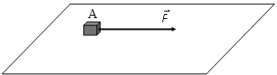Β5. (13567) Ξύλινος κύβος μάζας 0,5 kg βρίσκεται ακίνητος πάνω σε λείο οριζόντιο δάπεδο. Τη χρονική στιγμή $t=0$ ξεκινάει να ασκείται πάνω του οριζόντια σταθερή δύναμη $F$ και ο κύβος ξεκινάει να ολισθαίνει. Δίνεται $g=10 \frac{m}{s^{2}}$ και ότι η αντίσταση του αέρα είναι αμελητέα.

**Α.** Συμπληρώστε τον πιο κάτω πίνακα:

|  |  |  |  |  |
| --- | --- | --- | --- | --- |
| Μετατόπιση | Χρόνος κίνησης | Επιτάχυνση | Δύναμη F | Τελική ταχύτητα |
| 4 m | 2 s |  |  |  |

**Β.** Να αιτιολογήσετε τις απαντήσεις σας.

Θέμα Γ1 (12993).

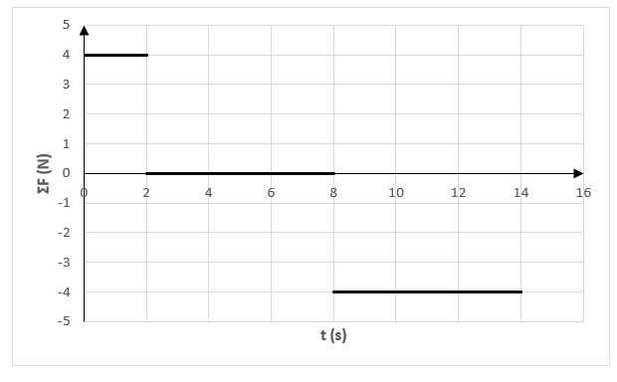Σημειακό αντικείμενο μάζας *m*= 1 Kg είναι ακίνητο σε οριζόντιο, ακλόνητο, μεγάλου μήκους διάδρομο, στη θέση *x0*= 0. Την χρονική στιγμή *t0* = 0, το σημειακό αντικείμενο δέχεται την επίδραση οριζόντιας συνισταμένης δύναμης, που μεταβάλλεται με το χρόνο όπως στο διάγραμμα που ακολουθεί:

Γ1. Να υπολογίσετε:

Γ1.1. την ταχύτητα ${\vec{υ}}_{1}$ και τη θέση ${\vec{x}}_{1}$ του σώματος τη χρονική στιγμή *t1* = 2 s.

Γ1.2. την ταχύτητα ${\vec{υ}}_{2}$ και τη θέση ${\vec{x}}_{2}$ του σώματος τη χρονική στιγμή *t2* = 8 s.

Γ1.3. την ταχύτητα ${\vec{υ}}_{3}$ και τη θέση ${\vec{x}}_{3}$ του σώματος τη χρονική στιγμή *t3* = 14 s.

Γ2. Να σχεδιάσετε τις γραφικές παραστάσεις:

Γ2.1. ταχύτητας - χρόνου (*υ – t)* και

Γ2.2. θέσης – χρόνου (*x – t)*